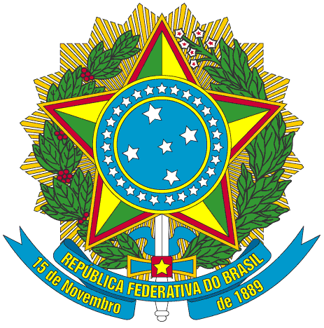
SERVIÇO PÚBLICO FEDERAL

PORTARIA Nº 29/2014/PROEN, DE 03 DE JUNHO DE 2014

O PRÓ-REITOR DE ENSINO DO INSTITUTO FEDERAL DE EDUCAÇÃO, CIÊNCIA E TECNOLOGIA DO CEARÁ, no uso de suas atribuições, considerando a Portaria Nº 298 de 12 de março de 2013 e a Portaria Nº 200/GR, de 28 de fevereiro de 2014.

RESOLVE

Art. 1º - Criar comissão para Revalidação de Diploma Expedido no Exterior(curso Técnico em Eletrotécnica), referente ao processo nº 23256.017316.2014-48, de 29/05/2014, cujo requerente se trata de Rui Gonsalves João Cá.

§ 1º - A comissão será composta pelos seguintes professores:

I. JOSE RENATO DE BRITO SOUSA - Siape 1001593;
II. ROGERIO DA SILVA OLIVEIRA - Siape 1289945;
III. GEORGE CAJAZEIRAS SILVEIRA - Siape 1165584.

§ 2º - A comissão terá o prazo de 120 dias contados a partir da data desta portaria para apresentar o resultado dos trabalhos.

PUBLIQUE-SE ANOTE-SE CUMPRA-SE

PRÓ-REITORIA DE ENSINO DO INSTITUTO FEDERAL DE EDUCAÇÃO CIÊNCIA E TECNOLOGIA DO CEARÁ, 03 de Junho de 2014.

Reuber Saraiva de Santiago
Pró-Reitor de Ensino

